Nombre __________________________
A. Circle/Highlight the item that doesn’t belong in each column.
1.
Las matemáticas
Las ciencias
El inglés
El cartel
2.
El bolígrafo
La papelera
El lápiz
La pluma
3.
La calculadora
La carpeta
La ventana
El cuaderno
4.
El ratón
La pantalla
La computadora
La mochila
5.
La mesa
La puerta
El pupitre
El escritorio

B. Complete the directions left for the substitute teacher by filling in the blanks with the correct prepositions.
A los niños les gusta dibujar. El papel está __________ (on top of) la mesa. Los lápices de colores están __________ (under) la ventana __________ (behind) los libros de arte. Los cuadernos de los estudiantes están __________ (on) el estante (the shelf) que está __________ (beside) la puerta.
C. Fill in the blanks in José's classroom description with the correct forms of the verb estar.
En mi clase, el reloj __________ encima de la pizarra. Los escritorios de los estudiantes __________ enfrente de la mesa del profesor. La papelera __________ siempre al lado de la puerta. La profesora __________ enfrente de los estudiantes. Mis compañeros y yo __________ atentos (attentive) en todas las clases.
D. Actividad 5: As you look at the picture, decide whether the statements you hear are ciertos (true) or falsos (false). You will hear each statement twice. Circle or highlight your answer.
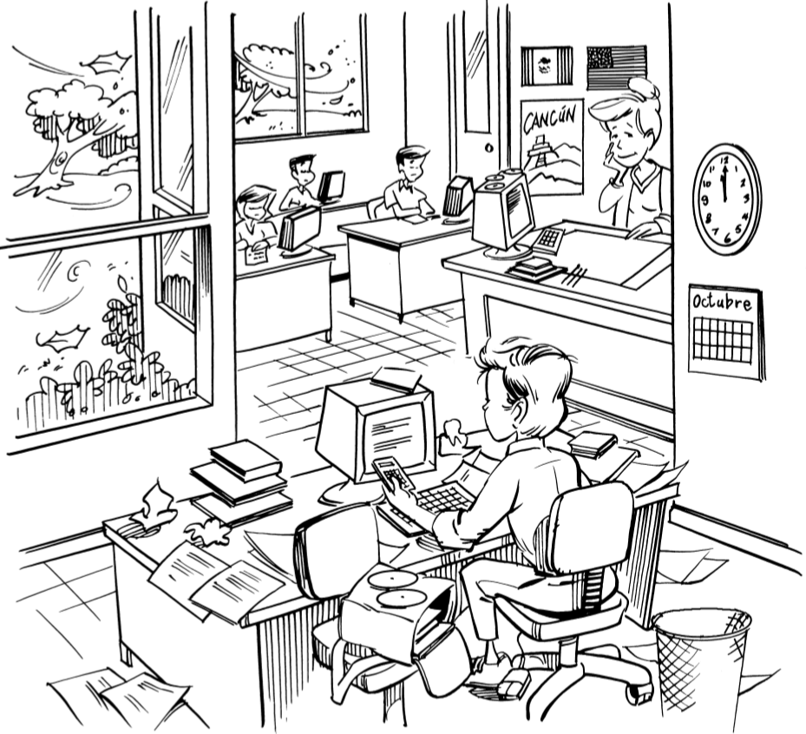
- Cierto Falso
- Cierto Falso
- Cierto Falso
- Cierto Falso
- Cierto Falso
- Cierto Falso
- Cierto Falso
- Cierto Falso
- Cierto Falso
- Cierto Falso
E. Reading Comprehension Activity
En la clase de ciencias sociales, hay treinta y dos pupitres y dos ventanas. Hay un chico en mi clase que se llama Gabriel. Gabriel es muy desordenado. Siempre (always) tiene muchos papeles y libros encima de su pupitre. ¡Debajo de su pupitre hay carpetas, lápices, y más papeles! Gabriel nunca (never) tiene su tarea. Yo siempre (always) tengo mi tarea. Yo soy más ordenada y responsable que Gabriel, pero Gabriel es más cómico y atrevido que yo. Hay veintiocho estudiantes en la clase, y mi pupitre está al frente de la clase. Gabriel está detrás de mí, y mi amiga, Cindy, está a la izquierda de mí. Mi amiga, Susana está a la derecha de mí. En las paredes, hay muchos carteles. El reloj está detrás de la clase. La papelera (la basura) está cerca de la puerta y el sacapuntas está sobre el estante (bookshelf) al lado de la puerta. Me gusta la clase de ciencias sociales, pero me gusta más la clase de inglés.
Durante las vacaciones de Navidad mi familia y yo vamos a Utah para esquiar y pasar tiempo con la familia extendida. A mi mamá, no le gusta esquiar; pero al resto de la familia, le gusta mucho esquiar. Mi mamá habla con mis tías (aunts), y prepara la comida (food), y a veces le gusta leer revistas. ¡Las vacaciones con mi familia son muy divertidas!
Questions (preguntas) | Respuestas (Write your answers here)
1. ¿Cuántos estudiantes hay en la clase?
2. ¿Cómo es la autora?
3. ¿Dónde está el sacapuntas?
4. ¿Cómo es Gabriel?
5. ¿Qué están en las paredes?
6. ¿Quién (who) está “to the right of” la autora?
7. _________y _________están cerca de la puerta.
8. ¿Qué le gusta la mamá de la autora?
9. ¿Cuándo va la autora (the author) a Utah?

F. Listening Activities
Actividad 6: Tomás suddenly realizes in the middle of his science class that the diskette with his entire class project on it is missing! He asks several people if they know where it is. Listen as different people tell Tomás where they think his diskette is. In the timeline, write what classroom he goes to and where in the classroom he looks, in the order in which you hear them. You will hear this conversation twice.
 | Susana | Antonio | Noé | Sr. Atkins
Classroom

Location in the room

